2015年4月23日

首先下载生物信号反馈软件ElecGuru,双击ElecGuru.exe,运行软件，得到如下界面：

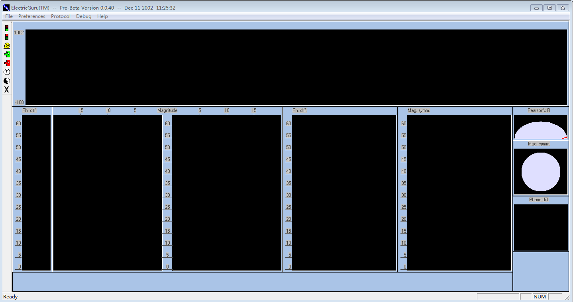

选择Preferences->FFT

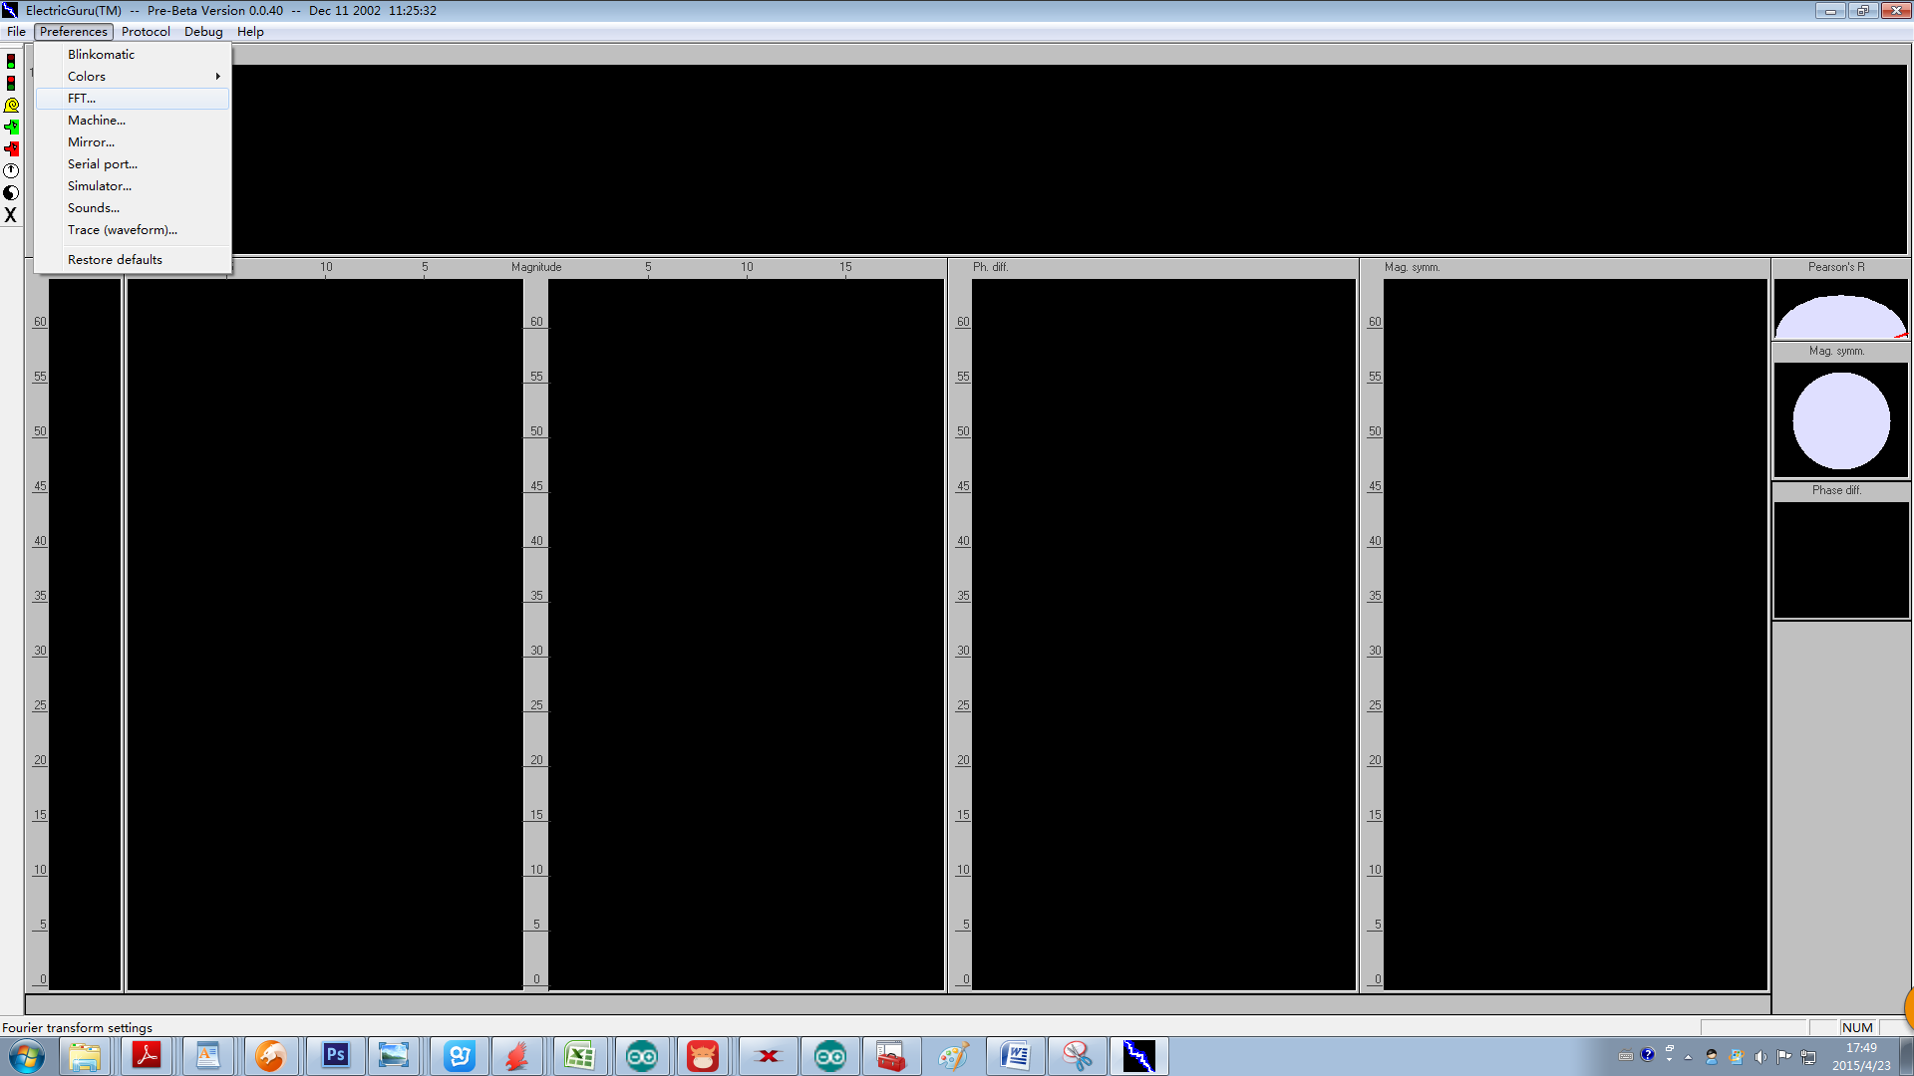

跳出如下FFT对话框,如下图设置好相应的参数，点击OK:

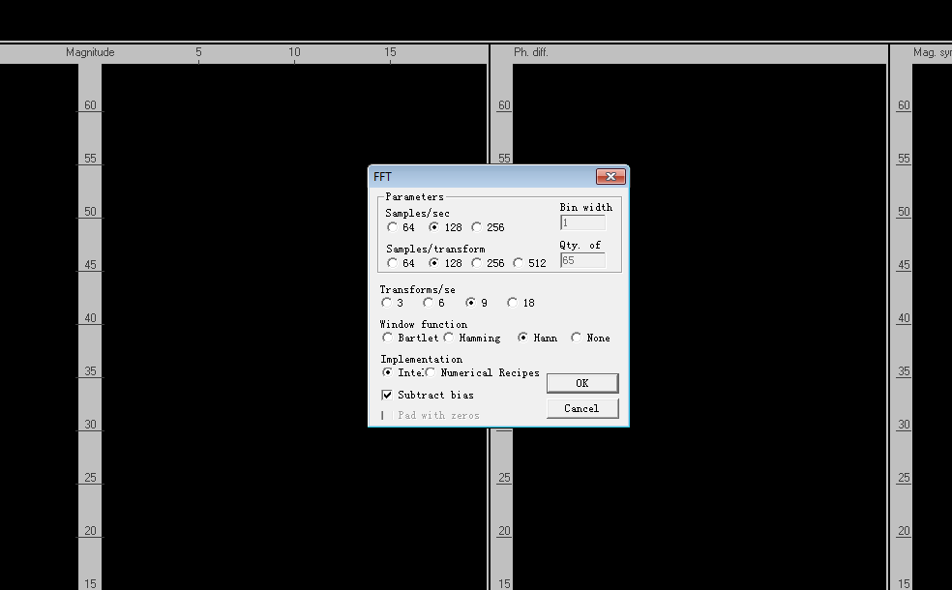

回到主界面，继续Preferences->Machine

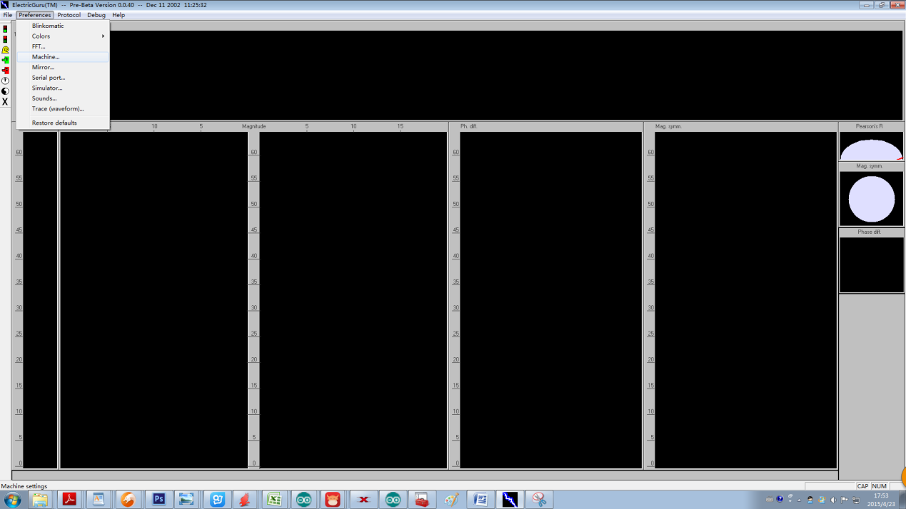

弹出Machine对话框，如下图进行相应的配置，注意必须选择RS232EEG选项，之后点击ok;

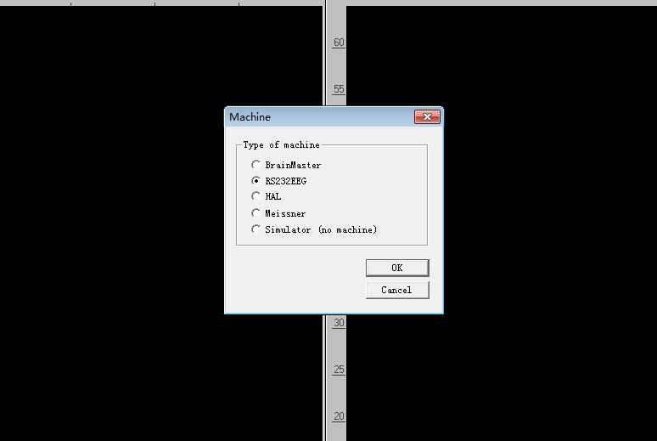

回到主界面，选择Preferences->Mirror

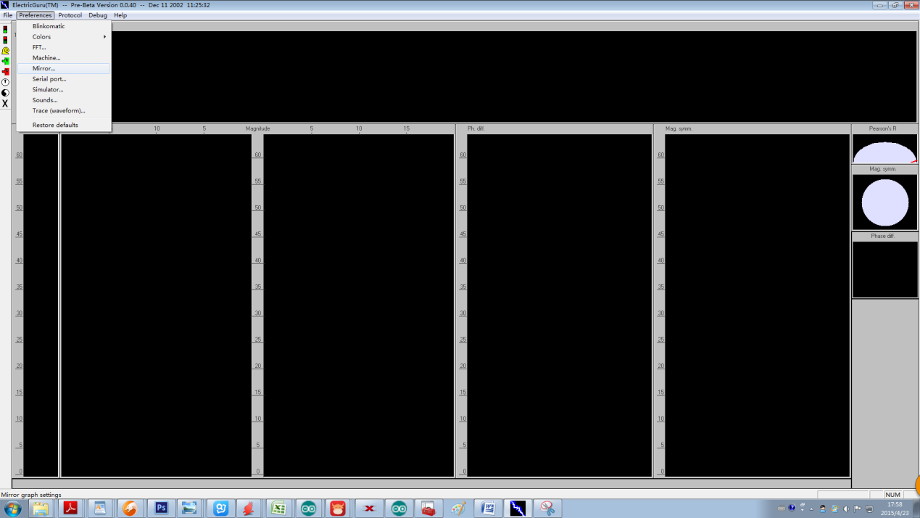

跳出Mirror对话框，如下图进行相应的配置，点击OK;

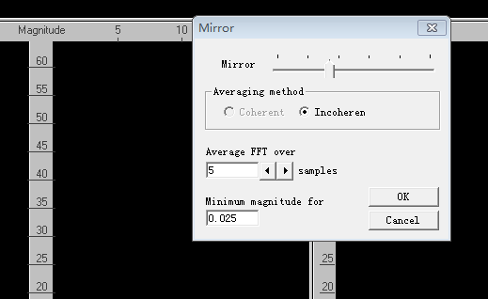

回到主界面，选择Preferences->Serial port

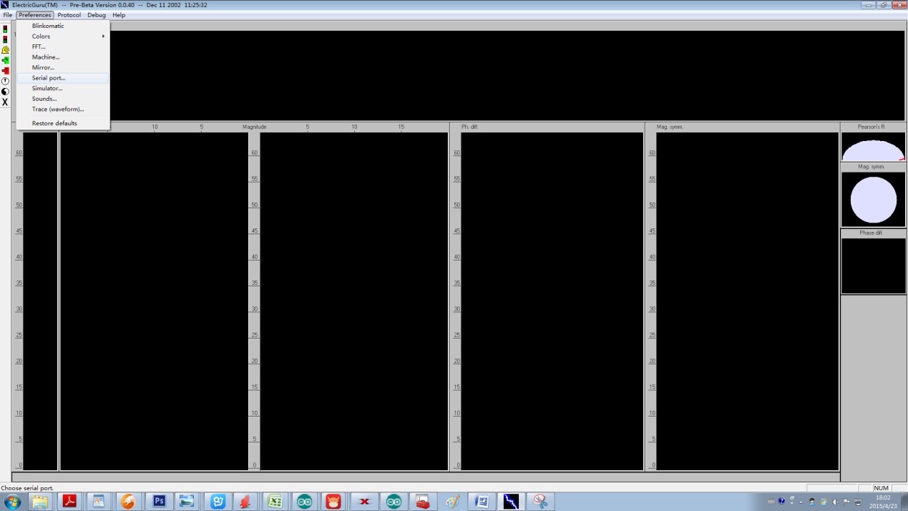

跳出Serial port对话框，进行如下图配置，注意，必须配置为com4，这个COM口和我们的主控板端口要一样，后面我们将介绍如何配置主控板COM口为COM4，点击OK

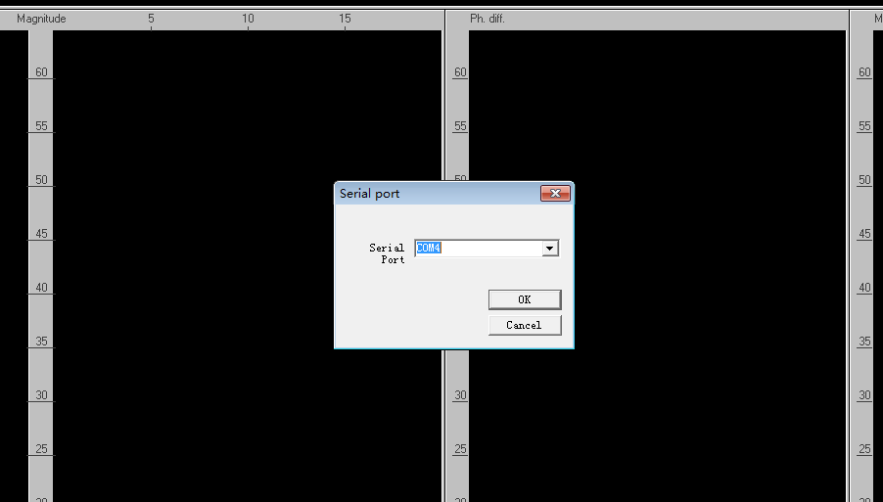

回到主界面，选择Preferences->Trace (wavefrom)

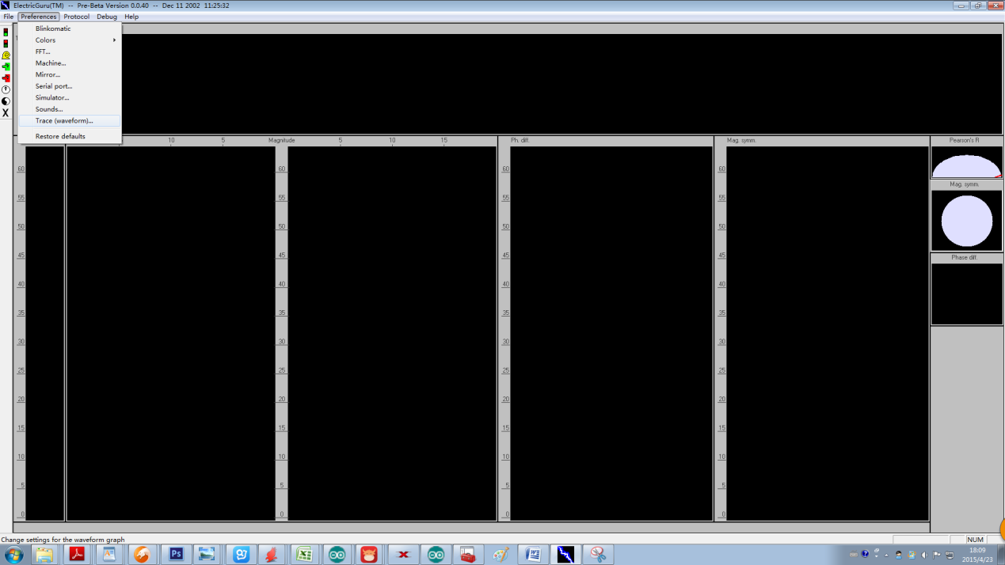

跳出Trace对话框，如下图进行相应的配置，最后点击OK

100-1000

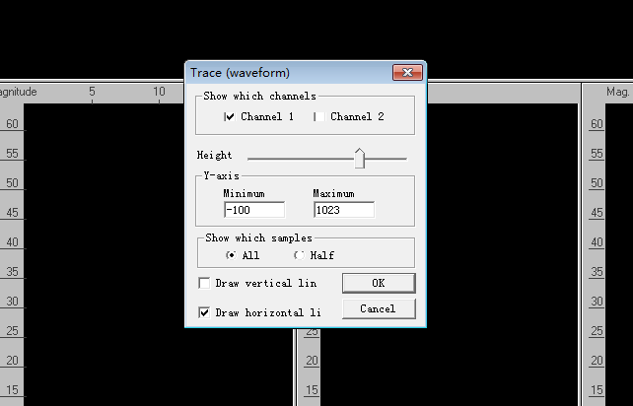

恭喜你!到这里，我们的ElectricGuru 软件就配置好了！

接下来插上我们的Arduino uno主控板，电脑自动安装驱动后，我们需要修改Arduino uno主控对应的COM口；打开回到电脑Windows界面，选择“计算机”右键,🡪“管理”🡪“设备管理器”，打开端口下拉菜单，如下图：

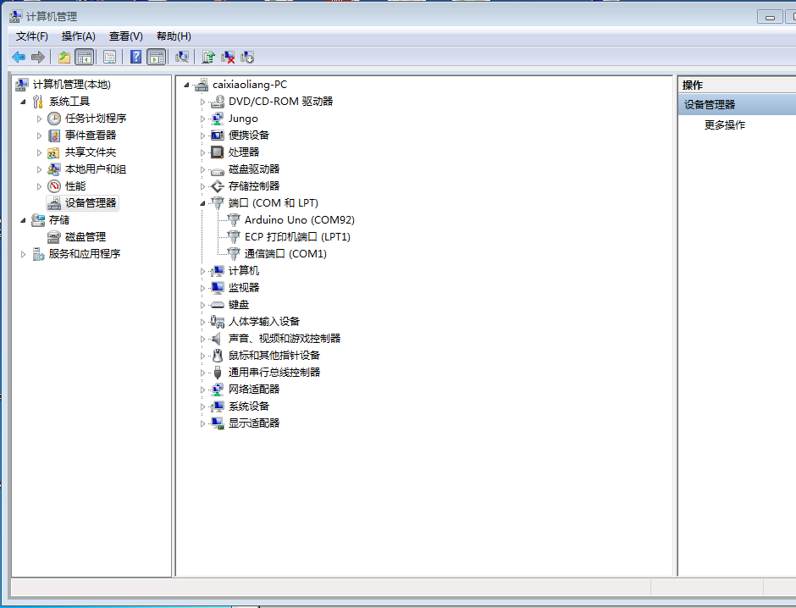

选中Arduino Uno(COM92),右键单击“属性”，跳出对话框：

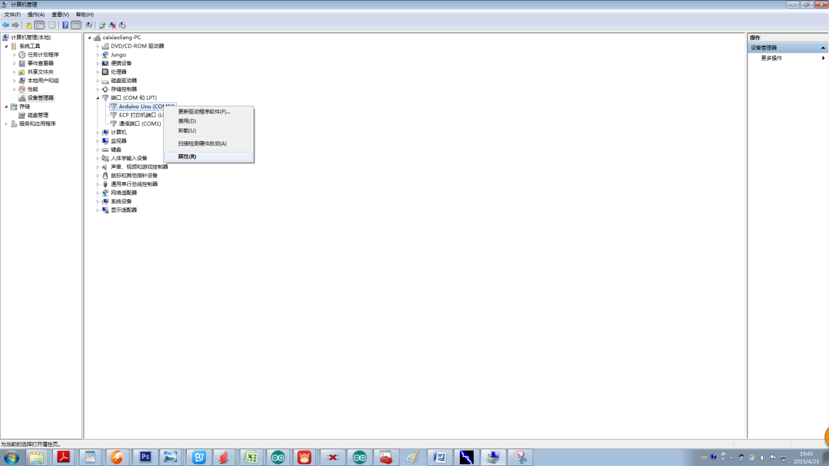

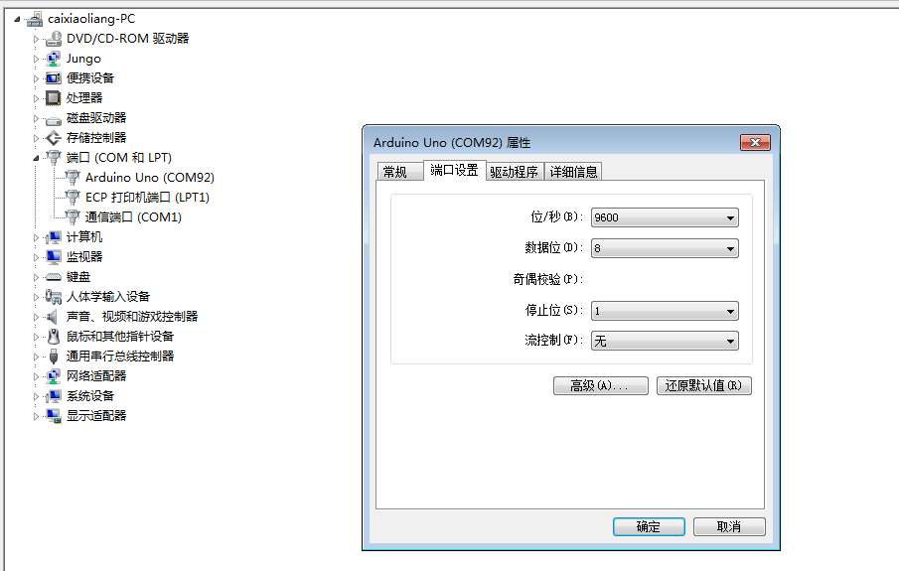

选择“端口设置”，选择“高级”，跳出如下对话框：

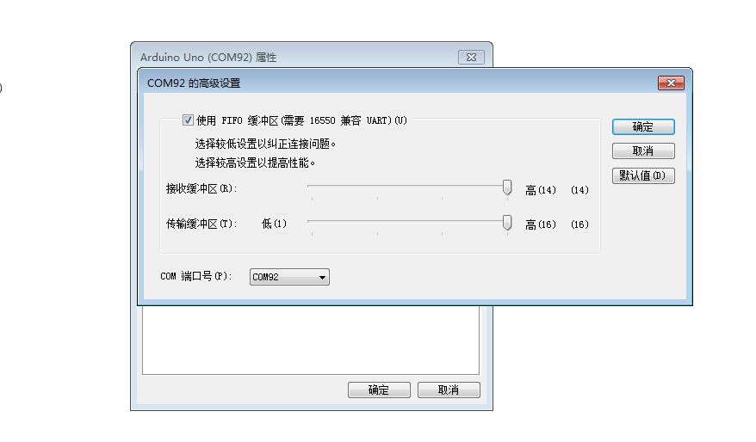

选择”COM端口号(p)”🡪选择COM口下拉菜单，选择COM4，这样的话就和我们上面的ElecGuru软件端口配置一样了；点击确定，注意：这一步，可能出现说明，报告说COM4正在使用，没事，继续设定为COM4，电脑会自动处理后续事情。

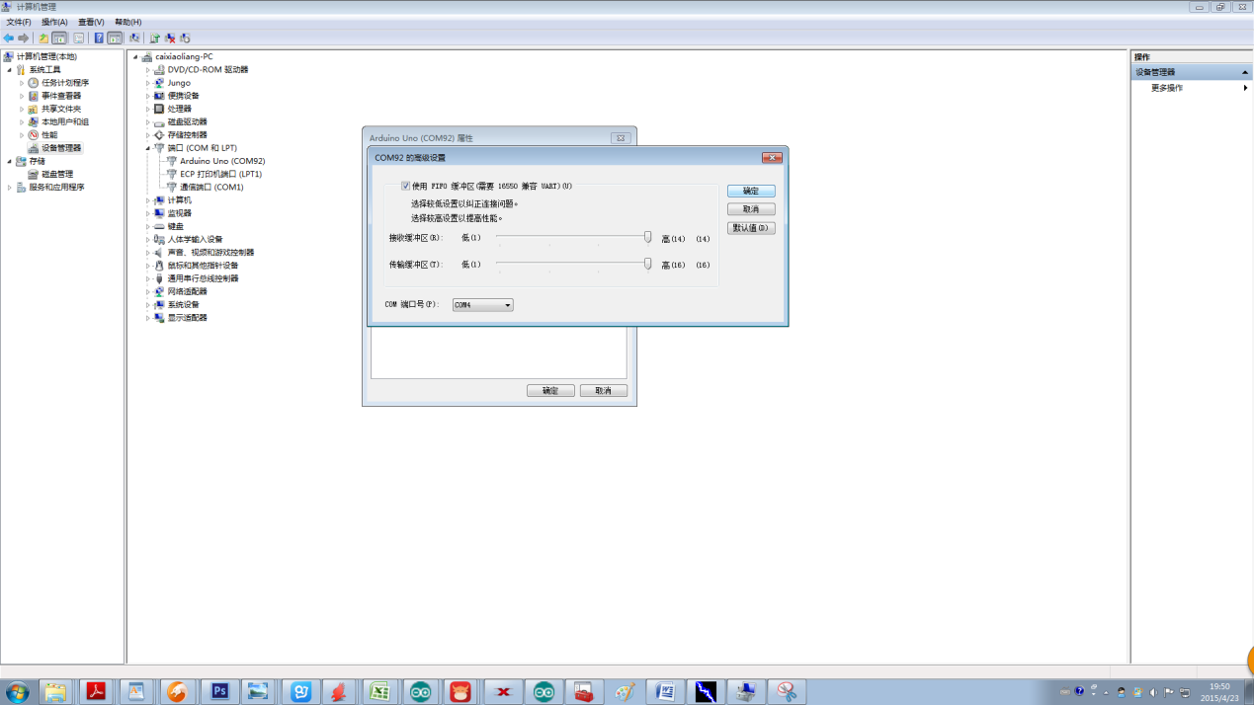

回到“属性”界面，再点击确定，这样我们的Arduino uno主控板端口号就配置为COM4了

如下图所示：

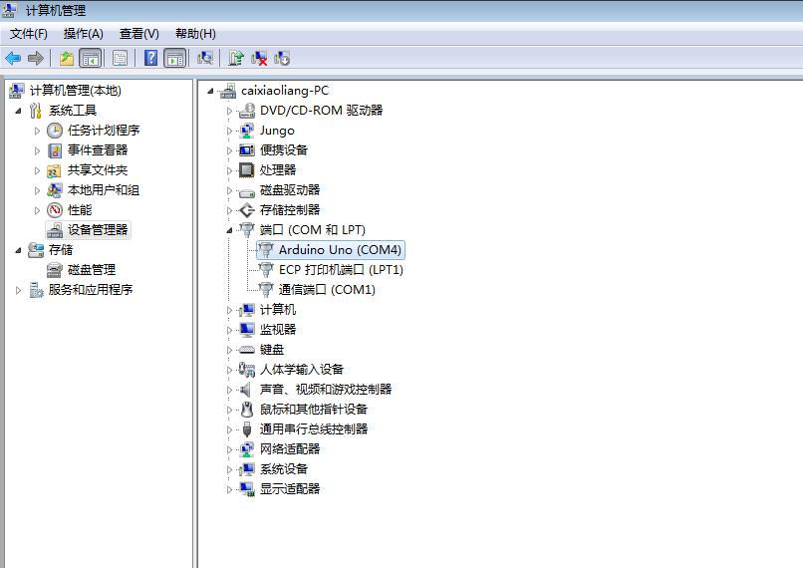

回到我们刚才打开的ElecGuru，图形软件主界面，点击左上方的开始按钮，如下图，箭头所指：

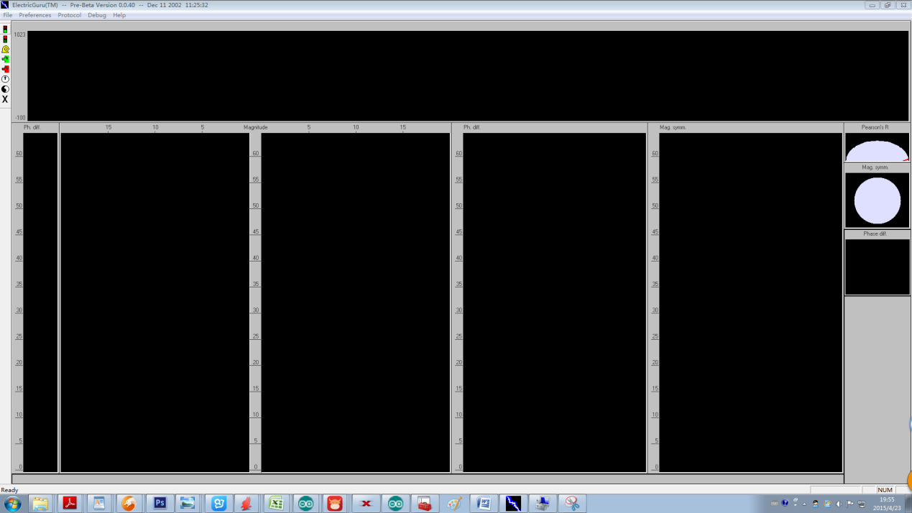

出现如下图形：则说明我们成功了，接下来只要，把三个电极贴到我们的胸部位置和腹部位置就行了！

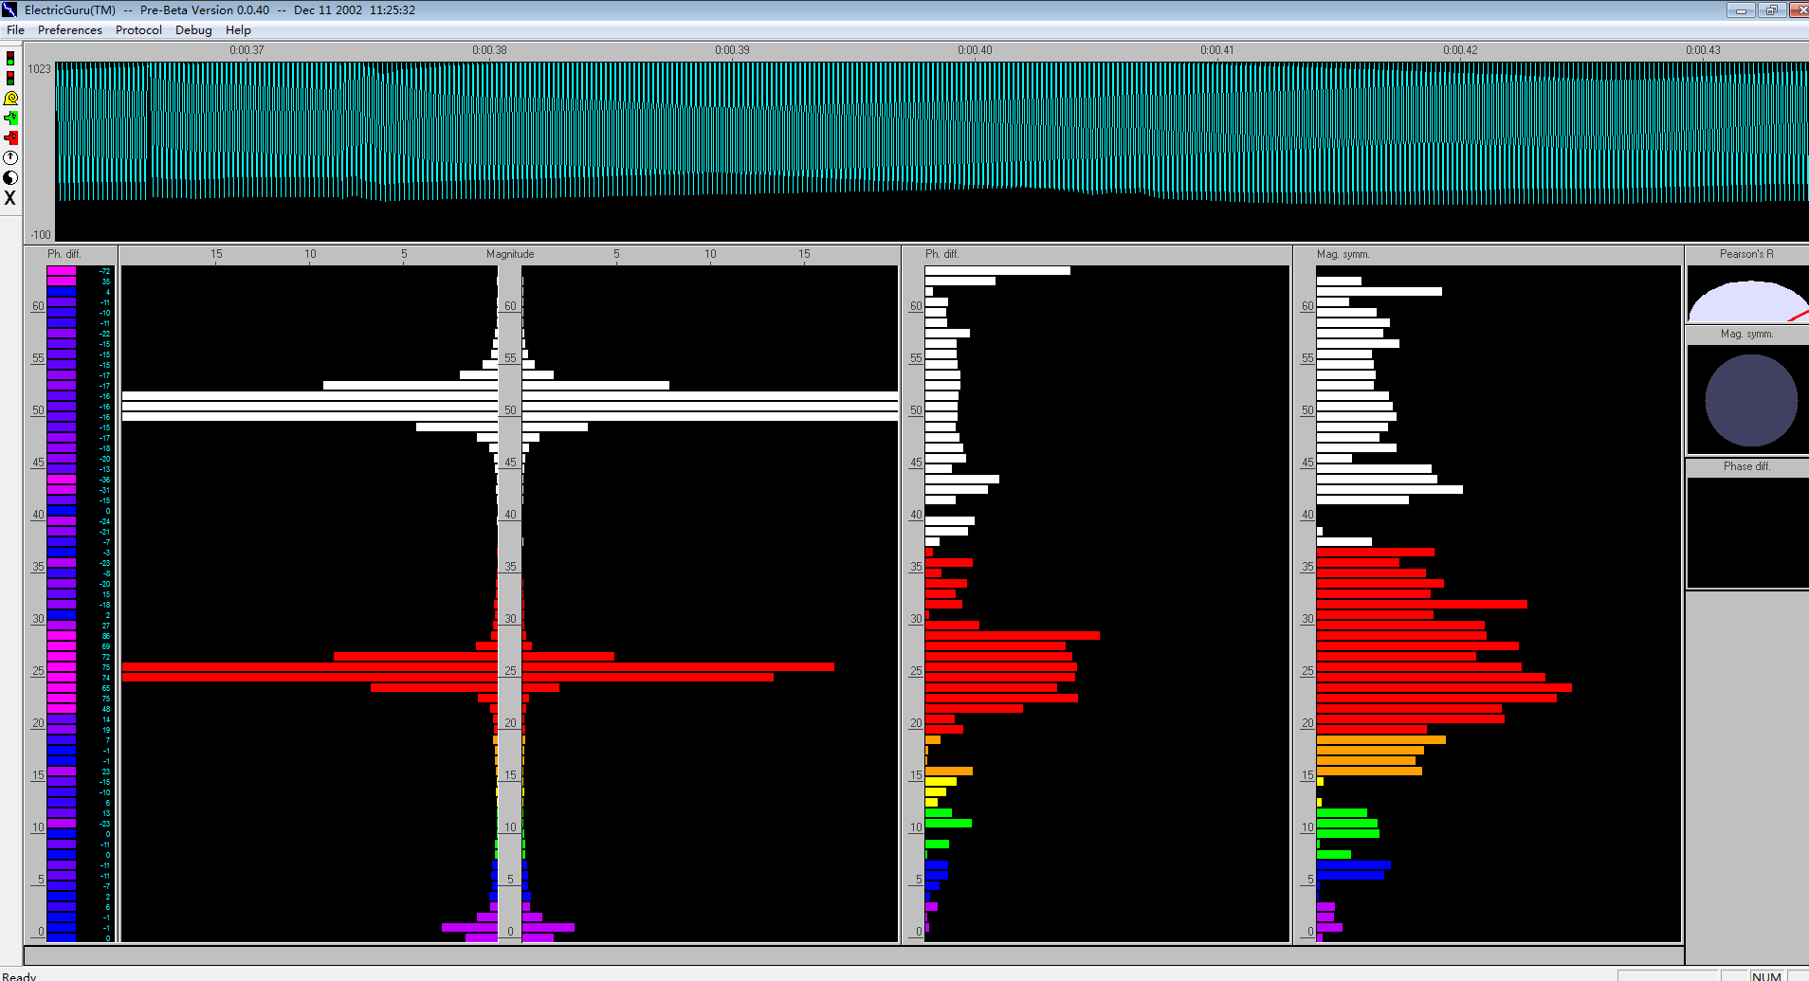

黄色电极贴到，左部胸肌周围；绿色电极贴到右胸肌周围；红色电极贴到右下腹位置；电极贴法如下图：



这个时候我们可以看到图形软件显示界面发生了变化，我们的心电图出来啦

